[严惩不贷！筛库发现浙江省人民医院等单位发表的高分论文涉嫌WB内参条带重复使用](https://mp.weixin.qq.com/s?__biz=MzkxMDYyNzI5NQ==&mid=2247499527&idx=1&sn=bb7fd2a9477463112e96ba3568da0948&chksm=c0646b5eb33e04f764115affbfa66169ce4544cb97344e459c222f79893fdc9a5a88a740939c&scene=126&sessionid=1742176535)

五棵松[学者探讨](javascript:void(0);)2025-03-17 09:11:18北京

近日，我们发现一篇发表于国际学术期刊《Cell Death & Disease》的论文被发现可能存在严重的实验数据问题。该论文题为“Circular RNA hsa_circ_0006401 promotes proliferation and metastasis in colorectal carcinoma”（环状RNA hsa_circ_0006401促进结直肠癌的增殖与转移），于2021年4月由浙江省人民医院等单位发表。

**涉事论文基本信息**：

论文题目：Circular RNA hsa_circ_0006401 promotes proliferation and metastasis in colorectal carcinoma

期刊名称：《Cell Death & Disease》

论文链接：https://doi.org/10.1038/s41419-021-03714-8

**作者信息**：

作者共9名，分别是：

Chenjing Zhang, Xiaolu Zhou, Xiaoge Geng, Yu Zhang, Jingya Wang, Yanan Wang, Jiyong Jing, Xuelong Zhou, Wensheng Pan

通讯作者为：

Wensheng Pan (潘文胜)，浙江省人民医院（Zhejiang Provincial People’s Hospital）

共同第一作者为：

Chenjing Zhang (张晨婧), Xiaolu Zhou (周晓璐)

**作者单位为**：

浙江省人民医院（Zhejiang Provincial People’s Hospital）

杭州医学院附属人民医院（People’s Hospital of Hangzhou Medical College）

青岛大学医学院（The Medical College of Qingdao University）

浙江工业大学（Zhejiang University of Technology）

浙江大学医学院附属第一医院（The First Affiliated Hospital of Zhejiang University）

**基金资助情况**：

该研究获得如下基金资助：

浙江省卫生健康委员会基金（2018259783、2019RC094、2021443144）

浙江省自然科学基金（LGF19H160027、LQ20H160061、LQ20H160062）

国家自然科学基金青年基金（82001173）

**质疑的具体内容**：

经细致分析发现，该论文中图4C和图4F的Western Blot实验数据涉嫌存在内参条带重复使用情况。

具体而言，该研究声称检测了两种分子量接近、但性质截然不同的蛋白质。由于两种蛋白的分子量非常接近，技术上不可能通过同一张膜实现分别检测。但令人不解的是，两张图的内参GAPDH条带竟然高度一致，这在实验技术上不可能实现。此情况表明作者可能未经说明直接复制粘贴了内参条带，涉嫌伪造或不当重复使用数据，违背学术规范，存在严重的学术不端。我们将持续关注事态的进展。

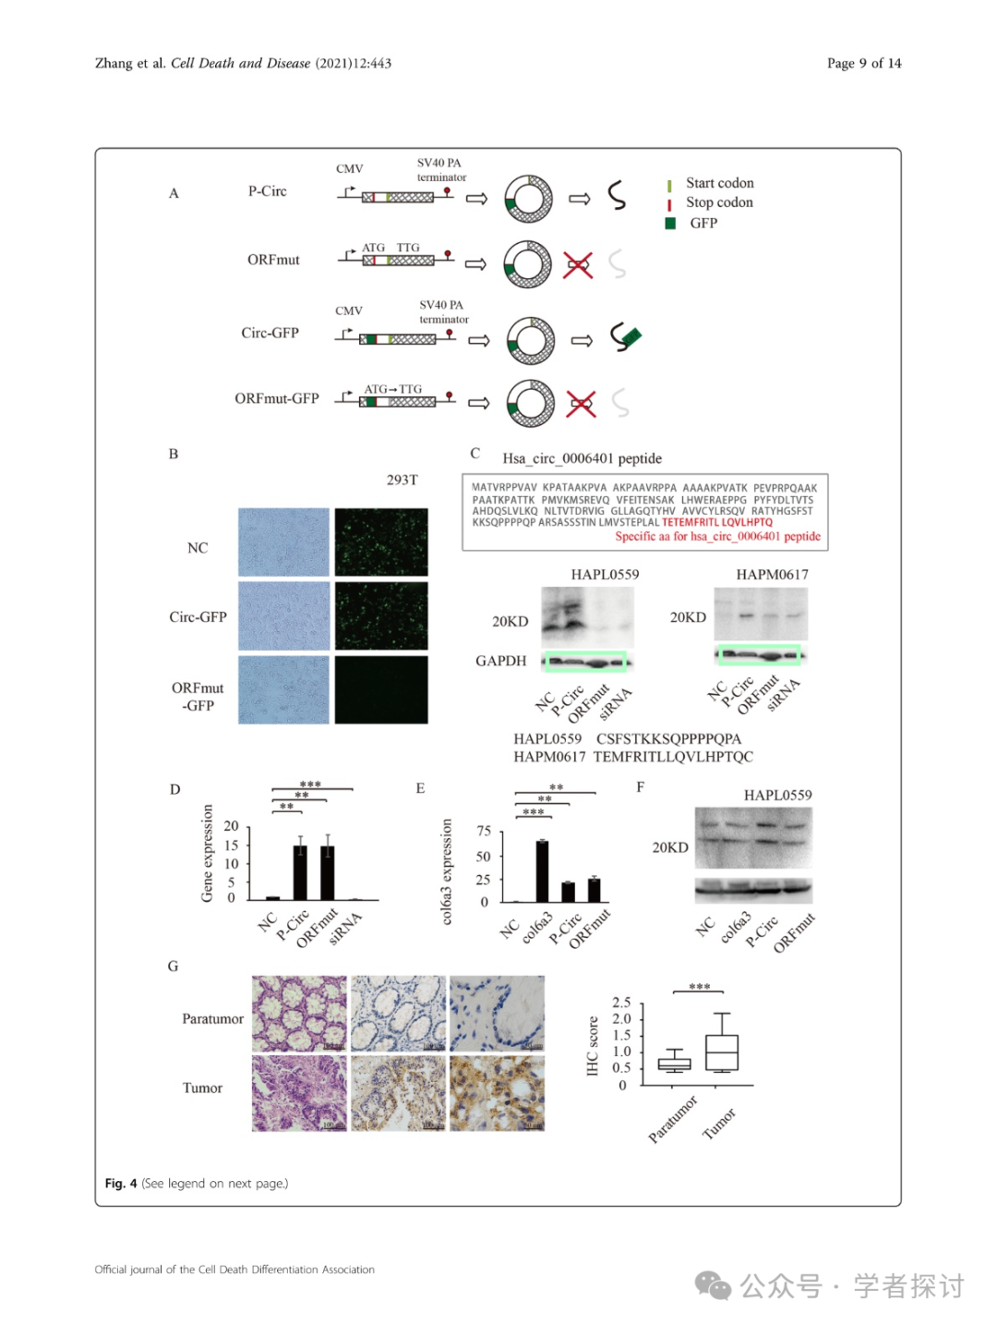

**论文出处：**

Zhang et al. Cell Death and Disease (2021) 12:443

https://doi.org/10.1038/s41419-021-03714-8

**郑重声明：**

我们的全网查重系统收录了 Pubmed 和 Pubpeer 中的 7000 万 +已发表图库，让您的待查图片可以和已发表论文的图片进行对比，防止图片误用，为您的论文发表保驾护航！基于AI人工智能大数据算法，提供论文图片的核查服务，方便学术期刊、高校、研院所等科研管理部门及时发现并纠正结果图片不当使用。

**如果您有任何建议或需要图片查重帮助，请随时通过客服QQ号3639926437与我们联系。**

[#浙江省人民医院](https://mp.weixin.qq.com/mp/appmsgalbum?__biz=MzkxMDYyNzI5NQ==&action=getalbum&album_id=3483725976817795074#wechat_redirect)